Техническое задание:

Создать форму, она будет выводится c помощью php
Поля для формы
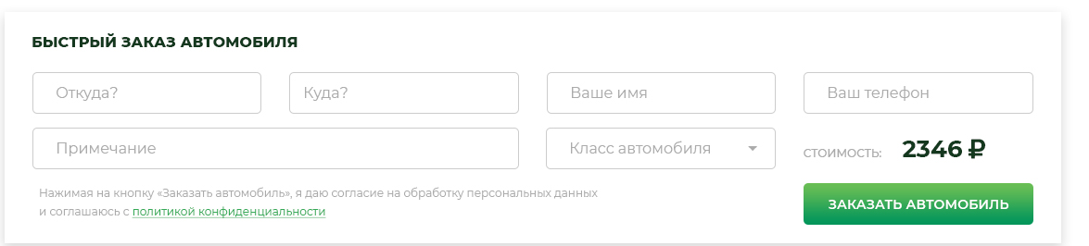
ОТКУДА – только 2 варианта – МИНСК или АЭРОПОРТ
КУДА – выводятся города из БД (БД прикреплена к письму) таблица dle_taxis_dist поле rus_name
ИМЯ - текст
ТЕЛЕФОН – телефон
ПРИМЕЧАНИЕ – текст
КЛАСС АВТОМОБИЛЯ – берется из БД таблица dle_taxis_price поле rname
СТОИМОСТЬ - рассчитывается по следующей формуле: (Поле в форме заказа «Куда» ищется выбранный город в БД в таблице dle_taxis_dist ( соответственно в этой строке берется поле dist1 (Минск) или поле dist2 (Аэропорт)) – это расстояние, которое умножается на поле «byr» из таблицы ( dle_taxis_price в соответствии выбранному классу автомобиля)

Пример: выбрано Минск – Горки (280 км – dist1) и авто мерседес виано (1р/км - byr) - стоимость 280 рублей (280*1)

выбрано Аэропорт – Горки (300 км – dist2) и авто мерседес виано (1р/км - byr) - стоимость 300 рублей (300*1)

При смене класса авто цена меняется без перезагрузки страницы
При смене направления цена так же перерасчитывается.
Заполненная форма отправляется на выбранный нами емаил
Сервер работает на php 7.0.

